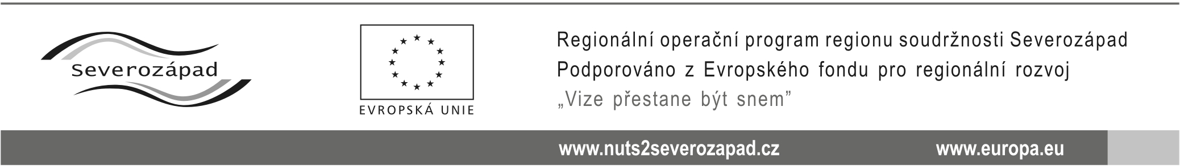

PÍSEMNÁ ZPRÁVA ZADAVATELE
dle § 85 zákona č. 137/2006 Sb., o veřejných zakázkách, ve znění pozdějších předpisů (dále jen „zákon“)

veřejné zakázky:

„Revitalizace historického jádra města Jáchymov etapa I.C“

- Identifikační údaje zadavatele:
Název | Město Jáchymov
Sídlo | nám. Republiky 1, 362 51 Jáchymov
IČ | 002 54 622
Statutární zástupce | Ing. Bronislav GRULICH, starosta města
Forma zadávacího řízení: | Otevřené řízení podle § 21 odst. 1 písm. a) a § 27 zákona č. 137/2006 Sb. o veřejných zakázkách v platném znění
Limit veřejné zakázky: | Podlimitní

- Předmět veřejné zakázky
Předmětem plnění veřejné zakázky je revitalizace části historického jádra města Jáchymov – etapa I.C, která vychází z projektu „Revitalizace historického jádra včetně návazných příslušenství na nám. Republiky v Jáchymově“ a je jeho druhou realizací. První část tohoto projektu byla realizována v roce 2012 a jednalo se o revitalizaci horní části nám. Republiky před městskou radnicí.

Předmětem plnění jsou tyto dílčí zakázky, a to od kaple sv. Anny do středu náměstí Republiky:
- Výstavba chodníku od zdravotního střediska k odbočce do ul. Hornické,
- Výstavba parkovacích míst,
- Výstavba zastávek,
- Realizace svodů do dešťové kanalizace,
- Revitalizace parku,
- Úprava stávající zeleně,
- Výsadba nové zeleně,
- Výstavba parkových pěšin,
- Městský mobiliář,
- Částečná realizace pochozích ploch v žulové dlažbě, veřejného a parkového osvětlení a s tím související rozvody.

- Předpokládaná hodnota veřejné zakázky a cena sjednaná ve smlouvě
Předpokládaná hodnota zakázky: 11.825.400,- Kč bez DPH
Cena sjednaná ve smlouvě: 7.679.189,- Kč bez DPH

- Identifikační údaje vybraného uchazeče

Pořadové číslo | Obchodní jméno nebo název | IČ
1 | EUROVIA CS, a.s.,  odštěpný závod oblast Čechy západ, závod Karlovy Vary  Sedlecká 72, 360 02 Karlovy Vary | 45274924

Odůvodnění výběru nejvhodnější nabídky:
Jako základní a jediné hodnotící kritérium byla zadavatelem zvolena ve smyslu ust. § 78 odst. 1 písm. b) zákona nejnižší nabídková cena, neboť nejlépe odpovídá potřebám zadavatele ve vztahu veřejné zakázky. Vybraná společnost, v souladu se skutečnostmi uvedenými viz níže, předložila nejnižší nabídkovou cenu a zároveň splnila všechny požadavky uvedené a stanovené zadavatelem v zadávací dokumentaci, popř. smlouvě o dílo.

Vybraný uchazeč nebude realizovat žádnou část veřejné zakázky prostřednictvím subdodavatele ve smyslu dodavatel – subdodavatel.

- Identifikační údaje všech uchazečů a jejich nabídková cena

Pořadové číslo | Obchodní jméno nebo název, sídlo | IČ | Nabídková cena bez DPH
1 | EUROVIA CS, a.s.,  odštěpný závod oblast Čechy západ, závod Karlovy Vary  Sedlecká 72, 360 02 Karlovy Vary | 45274924 | 7.679.189,00,-Kč
2 | Subterra a.s.  Koželužská 2246/5, 180 00 Praha 8 | 5309612 | 8.204.536,00,-Kč
3 | Algon a.s.  Ringhofferova 1/115, 155 21 Praha 5 | 8420403 | 8.129..466,61,-Kč
4 | STRABAG a.s.  Odštěpný závod České Budějovice,  Vrbenská 31, 370 06 České Budějovice | 60838744 | 7.920.016,00,-Kč

- Identifikační údaje uchazečů, jež byli vyloučení z účasti v zadávacím řízení a odůvodnění jejich vyloučení

Ze zadávacího řízení nebyla vyřazena žádná nabídka.

- Identifikační údaje uchazečů, jejichž nabídka byla vyloučena z účasti v zadávacím řízení z důvodu mimořádně nízké nabídkové ceny

Z důvodu mimořádně nízké nabídkové ceny nebyla vyřazena žádná nabídka.

V Jáchymově, dne 02.06. 2014

Ing. Bronislav G R U LI CH, v.r.
starosta města

